Секрет забывчивости
Кандидат химических наук Н. Белоконева
По материалам французского журнала «Science et vie»
Как работает мозг? Какие биохимические процессы формируют сознание? Чтобы ответить на эти вопросы, нейробиологи в течение последних десятилетий изучали такие стадии мыслительного процесса, как регистрация, сохранение и обновление информации, поступающей в мозг, то есть механизмы формирования памяти. В отношении забывчивости считалось, что она является лишь следствием нарушения этих механизмов. Однако в 2003 году группа французских исследователей, работающих в Цюрихе (Швейцария) под руководством Изабель Мансуй, открыла белковую молекулу, обладающую способностью „стирать“ поступившую в мозг информацию, то есть препятствовать формированию памяти. Биологическим носителем забывчивости оказался хорошо знакомый учёным фермент, присутствующий в большом количестве во всех клетках организма.
Наша память — мост во времени. Она черпает информацию из прошлого и обогащает настоящее, хранит факты и трансформирует их в идеи, позволяет нам снова и снова приоткрывать дверь в минувшее. Память формирует нашу индивидуальность, связь с миром, планы на будущее и интеллект.
Современная нейробиология рисует завораживающую своей сложностью картину: сигнальные молекулы запускают непрерывные каскады биохимических реакций, стимулирующих или тормозящих активность нейронов. На сегодняшний день исследователями открыты десятки сигнальных молекул — „молекул памяти“: γ-аминомасляная кислота (ГАМК), дофамин, ацетилхолин и др. Во время обучения происходят молекулярные изменения в синапсах — пространстве на стыке двух нейронов. Нервный импульс поступает в отросток пресинаптического нейрона — аксон, где он стимулирует выброс сигнальных молекул, которые затем связываются с рецепторами отростка постсинаптического нейрона — дендритом. Это, в свою очередь, активизирует ферменты — киназы подобно тому, как цифровая информация наносится на поверхность компакт-диска.
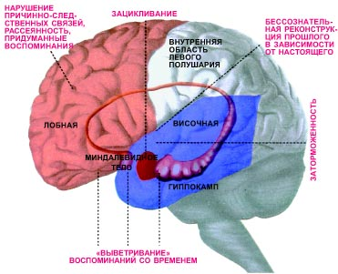
Участки мозга человека, отвечающие за различные виды забывчивости: „выветривание“ воспоминаний со временем, рассеянность, заторможенность (например, человек забыл слово, вертящееся на языке), нарушение причинно-следственных связей в воспоминаниях, придуманные воспоминания, бессознательная реконструкция прошлого в зависимости от настоящего, зацикливание (воспоминание, которое безуспешно стараются забыть, никогда не достигая этого). Такую модель предложил психолог Гарвардского университета (США), известный специалист в области исследования механизмов памяти Даниэль Шахтер.
До настоящего времени наука о мозге занималась главным образом проблемой запоминания. Этот подход оставляет в тени такую сторону мыслительного процесса, как забывчивость. Но три года исследований в области, которая казалась всем неперспективной, позволили французскому биологу Изабель Мансуй и её группе из Политехнической федеральной школы в Цюрихе (Швейцария) открыть молекулярный механизм забывчивости. Как оказалось, процессом стирания информации управляет белковая молекула — фермент протеинфосфатаза (PP1). Это удивительный факт. Ведь а priori учёные не имели никаких данных, которые позволяли бы заподозрить у этой хорошо изученной молекулы подобные свойства.
PP1 — фермент, регулирующий такие жизненно важные процессы, как развитие и деление почти всех клеток нашего организма: в печени, мышцах, коже, мозге. Белковые молекулы РР1 обладают свойством отнимать фосфатные группы у других белков, которые биохимики называют „мишени“. Потеря фосфатных групп приводит к торможению или даже к полному подавлению активности „мишеней“. Таким образом, роль у фосфатаз „отрицательная“. Именно поэтому учёным так долго казалось, что в формировании памяти фосфатазы участвовать не могут, и они концентрировали своё внимание на „положительных“ ферментах, активирующих молекулярные процессы в организме.
Чтобы обнаружить молекулярный носитель забывчивости, учёные создали специальную породу мышей. В их геном они встроили ген, кодирующий синтез белка, который „выключает“ PP1. У таких генетически модифицированных мышей PP1 можно „включать“ и „выключать“ по мере надобности, запуская или приостанавливая выработку белка-блокатора. Роль „выключателя“ выполняет антибиотик доксициклин. Его добавляли животным в пищу, и клетки начинали производить блокатор синтеза РР1.
Трансгенных мышей стали обучать узнавать новые объекты. И человек и животные усваивают материал лучше за несколько коротких уроков с перерывами для отдыха, чем в течение того же промежутка времени без передышки. Мыши тоже обучаются лучше за пять коротких сеансов по 5 минут с интервалом 15 минут, чем за единственный продолжительный сеанс в 25 минут. Однако, когда им в пищу добавляли доксициклин (то есть „включали“ PP1), 25-минутный „урок“ становился таким же эффективным, как пять сеансов по 5 минут! Из этого следует, что PP1 как бы мешает формированию памяти при интенсивном обучении, а запоминание в несколько сеансов позволяет преодолеть „сопротивление“ PP1.
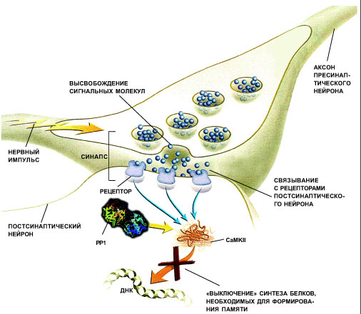
Молекулярный механизм забывчивости. Процесс запоминания в гиппокампе, куда поступает новая информация, происходит в три стадии:
— нервный импульс вызывает высвобождение сигнальных молекул („молекул памяти“) из нервных окончаний аксона пресинаптического нейрона;
— молекулы нейромедиатора связываются с рецепторами постсинаптического нейрона;
— рецепторное связывание активирует фермент СаМКII, участвующий в формировании памяти.
PP1 блокирует CaMKII. В результате этот фермент теряет способность посылать сигналы о начале синтеза белков, необходимых для формирования нервного импульса. Так PP1 „выключает“ механизм запоминания.
Помимо того, что фермент PP1 препятствует запоминанию при интенсивном обучении, он также способствует забыванию усвоенной информации. Это было показано следующим образом. В бассейн с непрозрачной водой помещали притопленную платформу. Плавая в бассейне, мыши в поисках „суши“ рано или поздно обнаруживали платформу и взбирались на неё. Кроме того, в воде находились пространственные ориентиры, помогавшие обнаружить спасительный островок. Постепенно мыши, запоминая расположение ориентиров, находили платформу всё быстрее и быстрее. После девяти дней интенсивных тренировок исследователи убрали платформу из воды. „Нормальные“ мыши сначала продолжали искать её в привычном месте, но вскоре сообразили, что опоры там нет, и через шесть недель прекратили поиски. А те мыши, у которых ген PP1 „не работал“, и через шесть недель продолжали искать платформу по знакомым ориентирам.
Так было доказано, что PP1 способствует забыванию ненужной информации, хранящейся в мозге. Причём учёным в общих чертах понятен и механизм этого процесса: PP1 снижает активность белка, который даёт сигнал конкретному гену начать свою работу по синтезу новых белков. При „выключении“ гена перестают образовываться белки, необходимые для формирования и сохранения памяти. Но такой механизм, по-видимому, не единственный. Дело в том, что существует забывчивость двух типов: стирание информации и её маскировка. Неважная информация стирается в памяти окончательно, а более существенная остаётся временно скрытой. В свете этой теории PP1 блокирует, с одной стороны, синтез белков, ответственных за передачу нервного импульса в ходе обучения, что приводит к необратимому стиранию информации, с другой — восстановление информации, „спящей“ в глубинах памяти. Но механизм маскировки информации пока неизвестен.
Открытие „молекулы забывчивости“ опередило своё время. Оно показывает, как много ещё неизвестного предстоит понять в механизме формирования сознания. Ясно одно: забывчивость — процесс физиологический, строго определённый и контролируемый на биохимическом уровне.
И потому не стоит так переживать по поводу потери ключей или очков. Забывчивость жизненно необходима: она предохраняет поток нашей памяти от насыщения и кроме того, по-видимому, помогает мозгу отсортировать информацию по её значимости. Действительно, если представить себе, что мы запомним всё, хотя бы один раз увиденное или услышанное, жизнь обернётся кошмаром.
Изабель Мансуй высказала предположение, что у больных склерозом восстановить способности к запоминанию можно, не стимулируя память, а блокируя забывание, то есть „выключая“ PP1. Поэтому „молекула забывчивости“ уже заинтересовала некоторые фармацевтические фирмы.
Конечно, до полного понимания механизма забывчивости ещё далеко. Но группа исследователей из Цюриха очень надеется в скором будущем прояснить многие вопросы, которые пока остаются без ответа.

